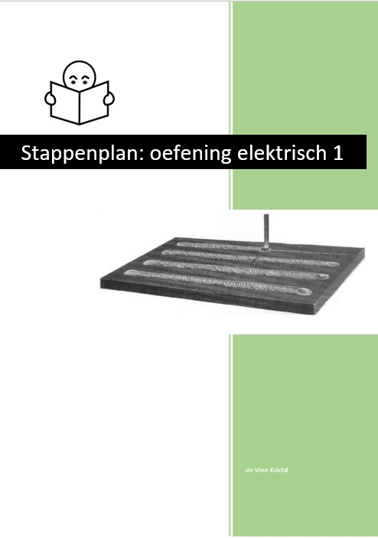

Doel van de oefening
- De leerlingen stellen het lasapparaat correct in
- De leerlingen kunnen de vlamboog correct ontsteken
- De leerlingen kunnen Evenwijdige lasnaden leggen op de aangeduide tracerlijnen
- De leerlingen kunnen de voortloopsnelheid en stand van de elektrode bepalen
- De leerlingen kunnen het smeltbad leiden, recht, evenwijdig en gelijkmatig
- De leerlingen kunnen de vlamboog op een correcte manier afbreken
- De leerlingen kunnen het werkstuk op een correcte manier opzuiveren

Materialen
Omschrijving | Afmeting/materiaal | Hoeveelheid
Bandijzer | 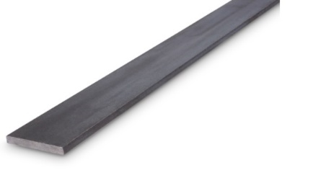  L120mm x B60mm x D6mm | 1 stuk
Krasnaald | 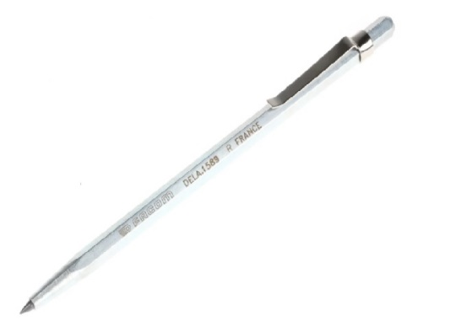 | 1 stuk
Metalen meetlat | 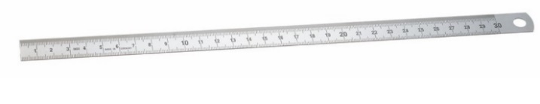 | 1 stuk
Puntslag | 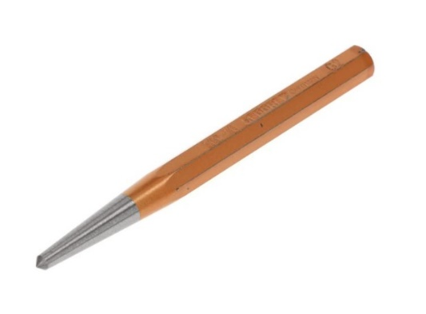 | 1 stuk
Hamer | 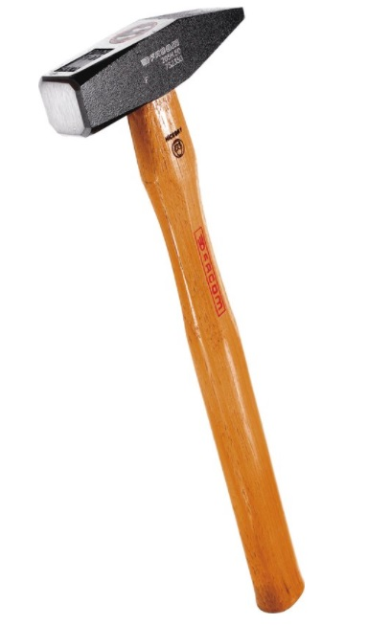 | 1 stuk
Beitel | 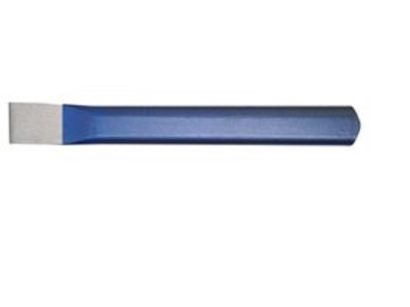 | 1 stuk
Staal elektrode 2.5mm dikte stroomsterkte 60 90 A | Ø2.5 x 350  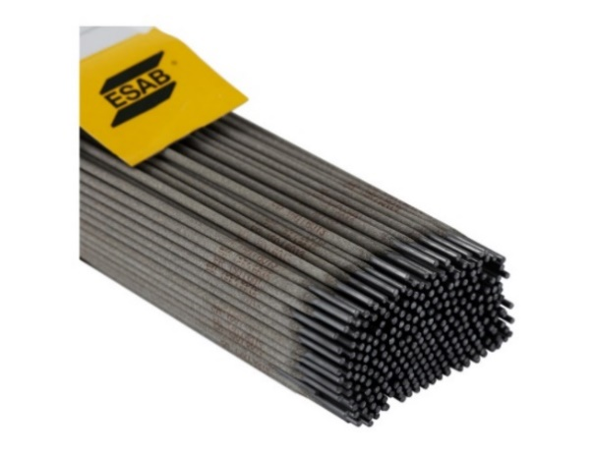 | 5 stuks
-Elektrode lasapparaat  -laskap  -bikhamer  -staalborstel | 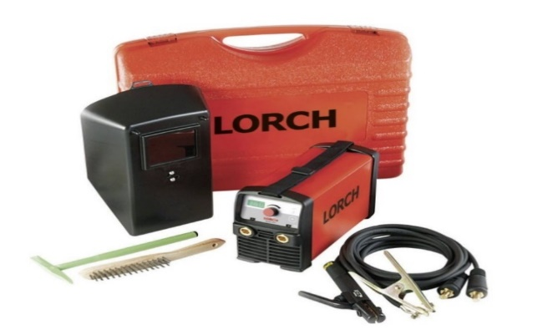 | 1 stuk

Stappenplan

NR | Foto - tekening | Materiaal - gereedschap | Bewerking
1 | 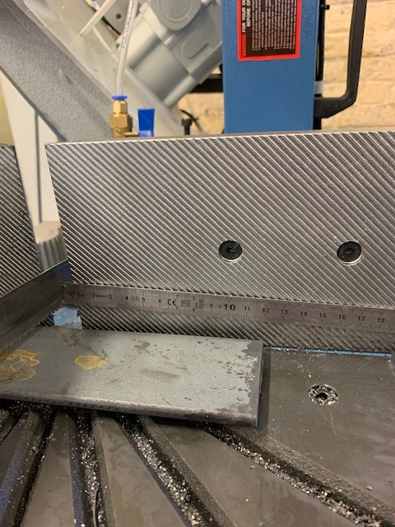 | Bandijzer | Afmeten en afzagen werkstuk  120mmx60mmx6mm
2 | 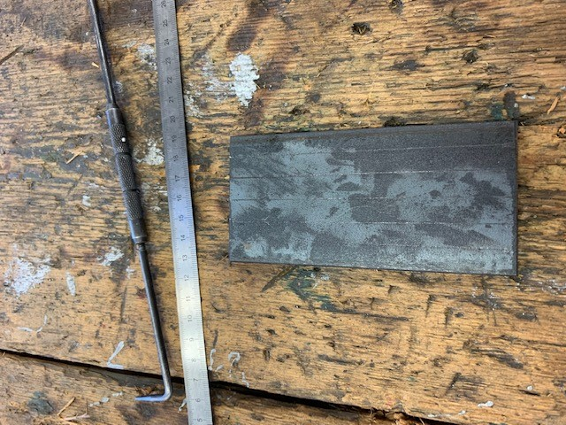 | Meetlat en krasnaald | Houdt je werkstuk horizontaal trek nu over de gehele lengte om de 10mm een lijn
3 | 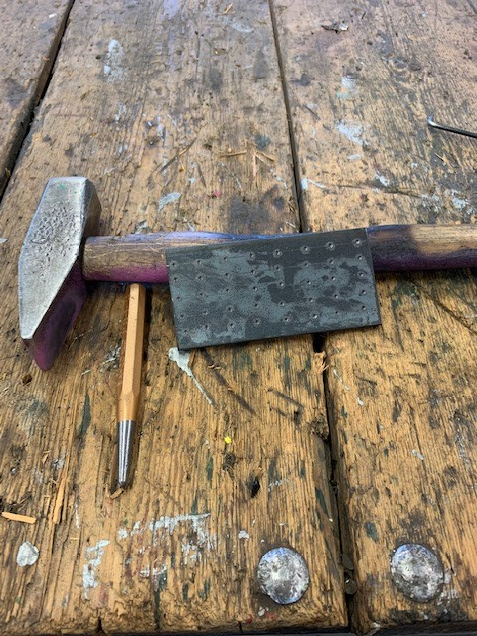 | Hamer en puntslag | Zet ongeveer om de 15 mm een puntslag
4 | 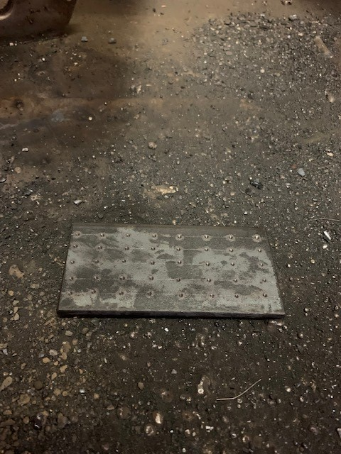 |  | Plaats het werkstuk met de afgetekende en afgepunte lijnen horizontaal op de lastafel

VERGEET JE PERSOONLIJKE BERSCHERMINGSMIDDELEN NIET!!

5 | 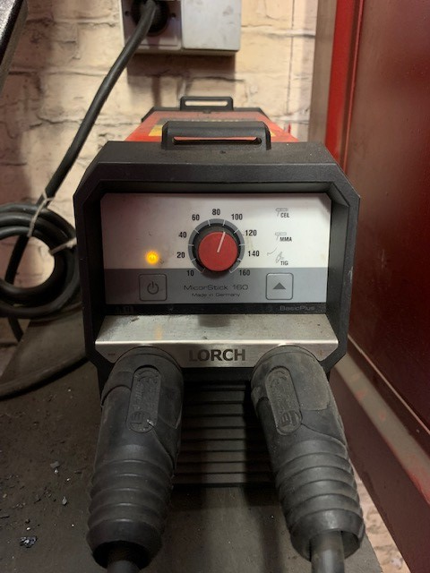  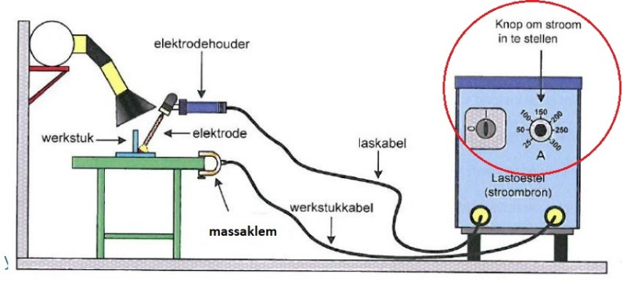 | Elektrode lasapparaat | Instellen van het lasapparaat volgens werkstukdikte en elektrodediameter  (Kijk verpakking elektrodes voor de juiste stroomsterkte van de elektrode)  In dit geval een elektrode van 3.2mm. +- 90A op een plaatdikte van 6mm
6 | 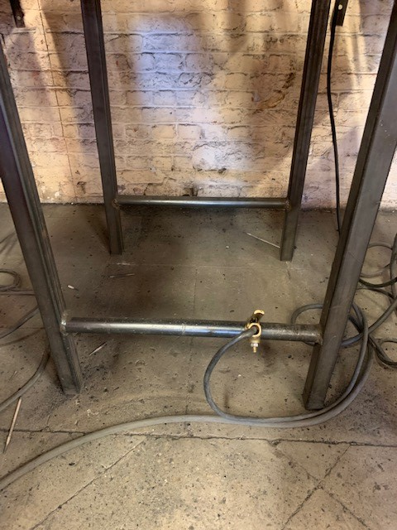  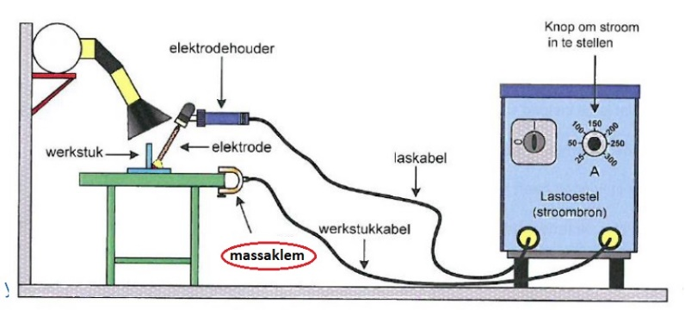 | Massaklem van het elektrode lasapparaat | Verbind de massaklem met de lastafel
7 | 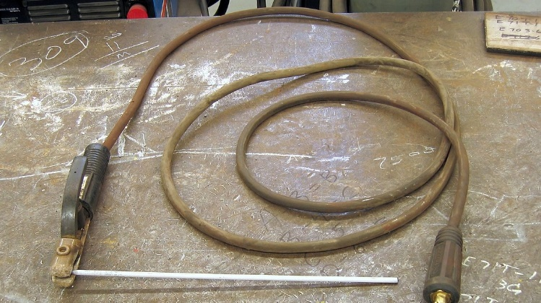 | Elektrode lastoorts + elektrode | Steek de elektrode in de toorts
8 | 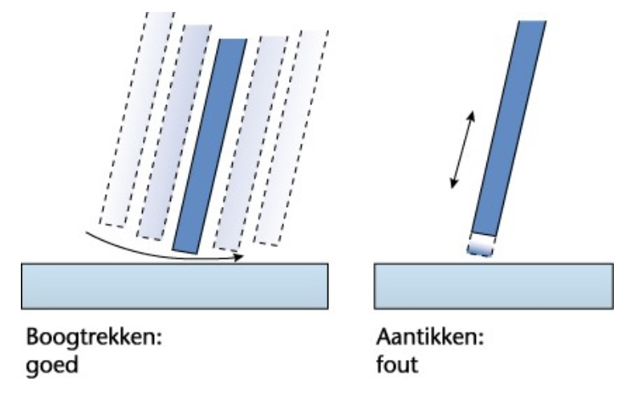  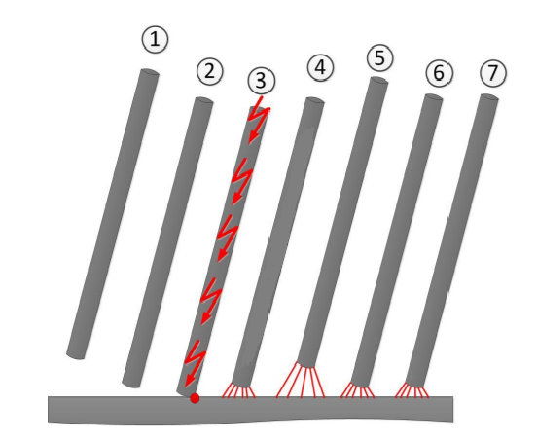 |  | Ontsteek de vlamboog  1.Elektrode naar werkstuk toe bewegen.  2. Elektrode naar werkstuk toe bewegen.  3. Elektrode raakt werkstuk. Stroom begint te lopen door elektrode.  4. Elektrode van werkstuk af bewegen, al strijkend.  Vlamboog ontsteekt.  5. Vlamboog tussen elektrode en werkstuk wordt groter door afsmelten van de elektrode.  6. Lasser corrigeert de vlamboog, totdat een juiste vlamboog ontstaat, door elektrode weer naar werkstuk toe te bewegen.  7. Boog is constant (enkele millimeters).  De hele cyclus van 1 t/m 7 gebeurt in 1 á 1,5 seconde
9 | 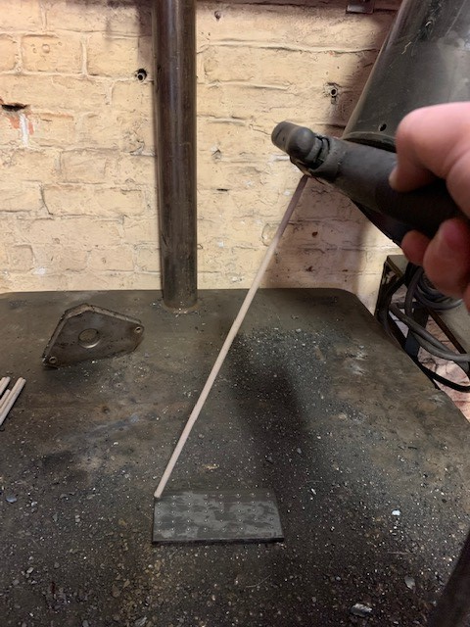  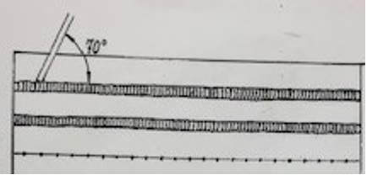 | Elektrode-toorts en elektrode | Hou de elektrode onder een hoek van 60 á 70° t.o.v. het werkstuk
10 | 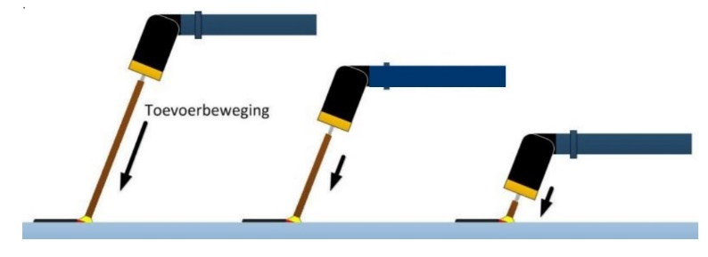  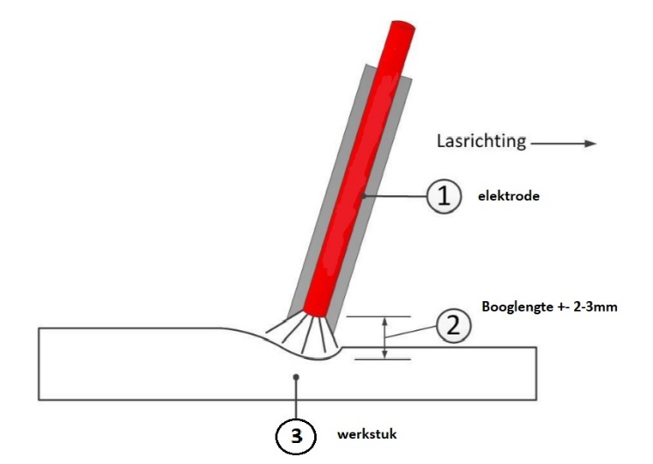 |  | Controleer de voorloopsnelheid en de rechtlijnigheid.  Houdt een max. afstand van 2 á 3 mm tussen de elektrode en het laswerkstuk

De voortloopbeweging.
De lasser beweegt de elektrode in de lasrichting. De lasrichting is de richting waarin de lasnaad loopt. Dit heet de voortloopbeweging. De lasser bepaalt zelf hoe snel de elektrode over het werkstuk beweegt. Hij (of zij natuurlijk) bepaalt dus zelf de voortloopsnelheid.

11 | 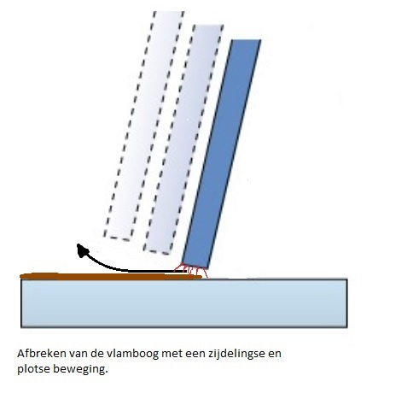 |  | Einde las of elektrode?  De elektrodeboog gaan we afbreken met een zijdelingse en plotse beweging tegen de lasinrichting, zodat we de kans op slakinsluiting verkleinen.
12 | 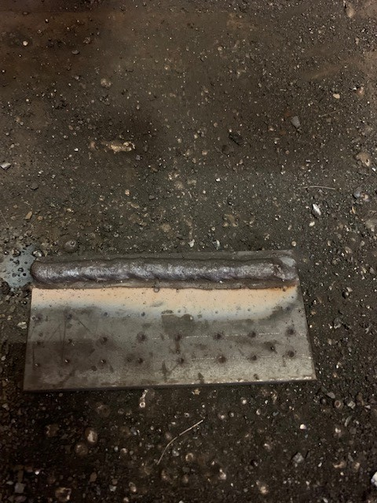  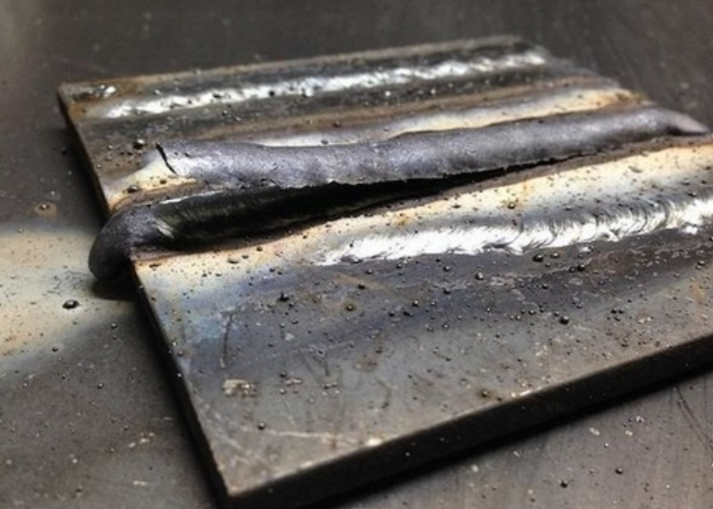 |  | Na het beëindigen van de las zie je nu een las liggen met een slak op.
13 | 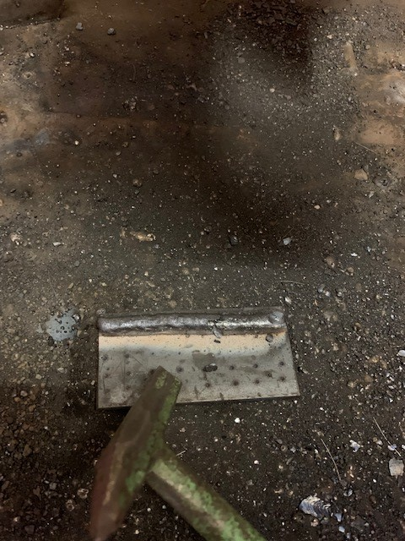 | Bikhamer | Sla de slak van de lasnaad met behulp van een bikhamer.
14 | 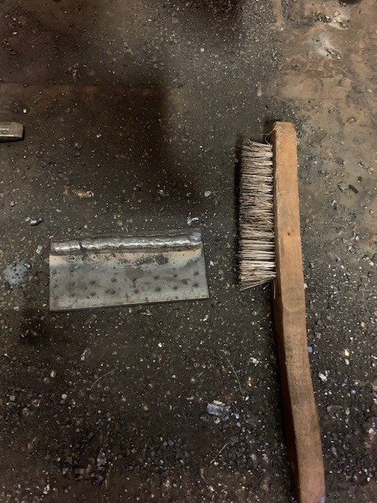  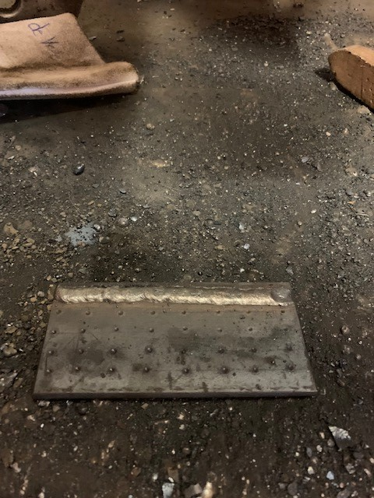 | Stalen borstel | We gaan de las nu opzuiveren met een stalen borstel
15 |  | Beitel  Hamer | Maak het werkstuk vrij van spatten door middel van een beitel en een hamer

Herhaal stap 8 t.e.m. stap 15 tot het volledig werkstuk afgewerkt is.

EVALUATIE

Lln. : PE:
Opdracht : Datum:
 | Beginner
 | Op Weg
 | Gevorderde
 | Expert
Voorbereidende handelingen. | -juiste materiaaldiktes en breedtes gebruiken.
 | -op de juiste maat zagen van de te lassen onderdelen.
 | Op een correcte manier ontbramen
Instellen van de lasparameters | De juiste stroomsterkte
Laswerk onderdelen | Rechte, evenwijdige lasnaden
 | Het uitzicht lasnaden te bol, te plat (voortloopsnelheid te traag, te snel)
Lasfouten | Slakinsluitingen
 | Rand in karteling
 | Hernemingen
Opzuiveren werkstuk | Slak verwijderen
 | Opzuiveren met stalen borstel
 | Verwijderen spatten

NA DE WERKEN RUIM JE DE WERKPLEK NETJES OP!!

